[教育强国] 书架上不能缺少的经典之作

教育强国
扫码关注麦格劳-希尔微信号
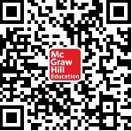
提前了解赠书福利

11月24日周五 11:00-13:00麦格劳-希尔教育集团和你相约图书馆，带来经管、人文、社科、金融、大众和理工等多个门类近200本书。只需提前关注麦格劳-希尔公众号，活动当日转发相关书单并向现场工作人员出示，即可领取赠书。

想知道麦格劳-希尔有哪些优质又好看的书？你的书架上有这些经典之作吗？

大众经管《经济学》《国际商务》《认识商业》《牛奶可乐经济学2》《决策与判断》《职场沟通自修课》《营销管理》《公司理财》《国际商务谈判(英文版 原书第6版)》《定位》《证券分析》《关键对话》《TED演讲的秘密》《产品经理装备书》《创业第一课》《图解创业》《技术创业》
人文社科《批判性思维》《独立思考》《亲密关系》《社会心理学》《演讲的艺术》
科技理工《地理学与生活》《仿真建模与分析》《朱兰质量管理与分析》《科学鬼才》《小型智能机器人》
还有更多哦~

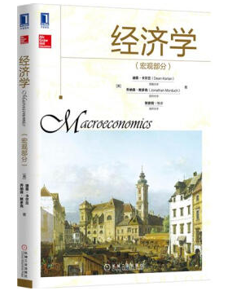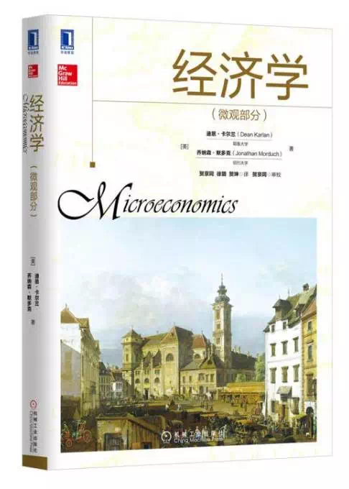《经济学》

与前沿理论最密切结合的经济学经典巨著。相较于当前的而经济学基础教材，本书内容上的独特之处在于，在秉承传统的新古典经济学框架的基础上，融入了最前沿的行为和实验经济学理论，也不乏对信息经济学、政治选择、公平和效率、金融危机以及发展经济学等前沿问题的探讨。在写作风格上，更是已联系实际见长，深入浅出地将经济学原理通过故事娓娓道来，与学生分享他们所学习的内容为何如此重要。
• 形式上的亲切，内容上的高屋建瓴
• 增强经济学解释和预测现实的能力，激发学生用经济学原理认识并改变世界的热情

迪恩·卡尔兰（Dean Karlan） 是前耶鲁大学经济学教授，现为美国西北大学经济学教授；经济学领域唯一一位获古根海姆奖 的学者；扶贫行动创新研究会（IPA）创始人暨董事会主席； stickK.com网站创办人；2007年美国青年科学家总统奖，该奖项为美国政府授予美国独立研究青年科学家和工程师的最高荣誉。

https://v.qq.com/x/page/q0193dc8lg2.html
行为经济学视频链接

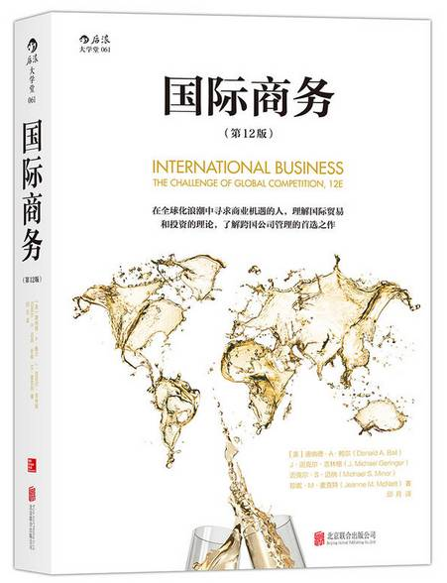《国际商务》

寻求全球化机遇的管理者的资料库，本书介绍了很前沿的国际贸易和投资理论。作者总结了三种影响力量，分别是国内环境力量、国际环境力量和组织环境力量，全面精准地为企业走向国际市场，成为国际企业提供指南和参考。

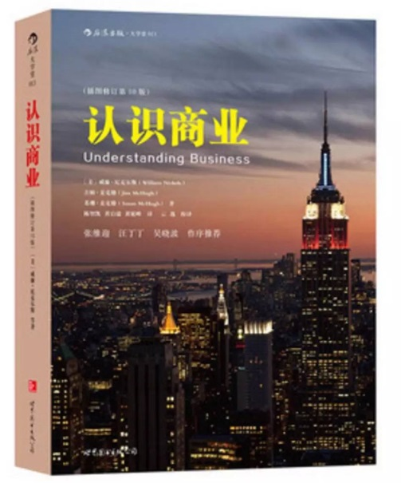《认识商业》

让所有人都有兴趣看下去的商业常识指南！本书包罗商业万象，内容涵盖了商业环境、求职创业、企业管理、人力资源、营销、财务、融资等方方面面，引领读者全面掌握商业运作的相关知识。文中以全球众多企业和企业家的真实案例，深入浅出地介绍基本的商业原理。新版更新并增添了许多有关商业新发展的时新课题，如金融危机、欧债危机、金砖四国的经济发展、社交媒体的商业运作等， 为读者开拓了新的事业。

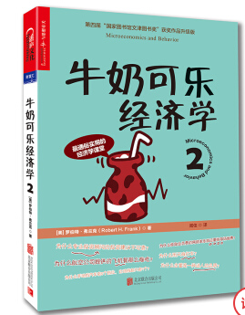《牛奶可乐经济学2》

为什么航空公司提供的飞机餐那么难吃？为什么手动挡汽有5个档位，自动挡却只4个？为什么收取会员费的网球俱乐部还要收取场地费？

本书是《牛奶可乐经济学》的续篇。作者从消费者行为学和组织行为学等更加专业的角度来阐释生活中的博物经济学案例。如果你读过《牛奶可乐经济学》，那么看过《牛奶可乐经济学2》后，会对经济学和行为学有更深的了解，如果你觉得《牛奶可乐经济学》太浅，那么这本书将挑战你的经济学知识。如果你没阅读过《牛奶可乐经济学》，那么这本书依然保持了前者轻松、活泼、逗趣的风格。

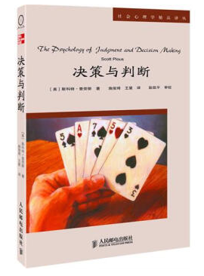《决策与判断》

《决策与判断》的对象是希望了解决策与判断心理学的基础知识的非专业人士。它着重是实验结果而不是心理学理论，是出人意料的结论而不是猜想，是对研究的描述而不是数学公式。一句话，这本书是想要大家高兴而且思考，同时也是为了传播和普及心理学的知识。

本书共分6部分，包括介绍决策与判断的基本要素，经典模式，团体的判断与一些常见的陷阱。每章都设计成能够单独成立的专题，所以读者可以自由地跳跃不同的章节或随意地安排阅读顺序。

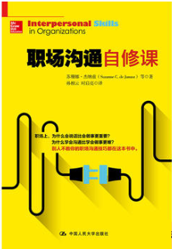 《职场沟通自修课》

本书用深入浅出的方式对组织中的人际沟通技巧进行了全面阐释，书中的很多内容都是实践经验的总结，非常实用，具有可操作性。包括：如何分析自己的优势和劣势，学会自信与信任他人，有效地进行自我管理；系统性阐释如何进行有效沟通，了解他人，善于倾听，如何劝说他人等；在谈判、团队建设、冲突管理等方面也作了详细描述。
本书非常适合职场人士阅读，如果你在职场中遇到了一些问题，不妨看看本书，很多问题通过有效沟通就能解决，你需要尽快掌握这种沟通技巧。

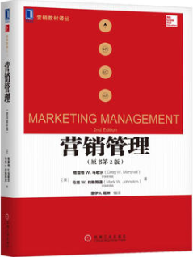《营销管理》—— 营销管理，不只是科特勒

本书系统阐述了营销管理的基本理论，同时介绍了一些分析工具、计划样本和评估方法等，此外还对CRM、B2B、B2C、产品体验和网络营销等相关内容进行了介绍。全书突破了4P的局限性，以营销指标替代，内容详略适中，实践性强，前沿新颖。

作者格雷格 W.马歇尔博士，美国营销学会战略规划小组创始人，美国营销科学学会主席，俄克拉何马州州立大学的营销学教授。在营销管理领域是一个活跃的研究者，在各类营销杂志上发表多篇文章，并且为《营销科学》、《商业研究》等杂志的编审委员会工作。

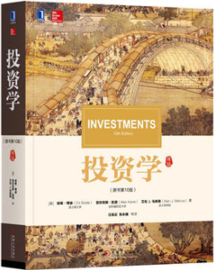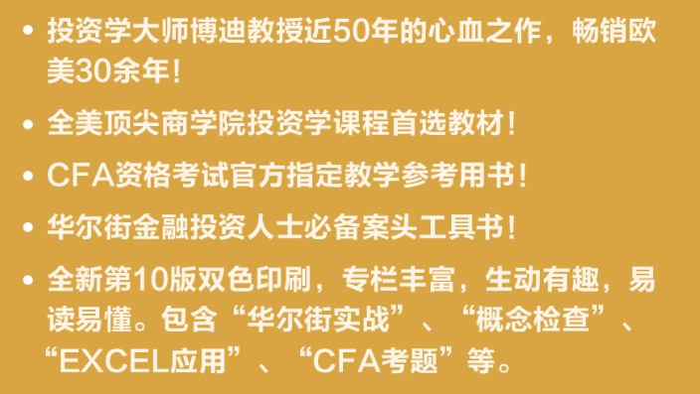

《投资学》（原书第10版）

本书由三名美国知名学府的金融学教授撰写的著作，是美国好的商学院和管理学院的首 选教材。全书详细讲解了投资领域中的风险组合理论、资本资产定价模型、套利定价理论、市场有效性、证券评估、衍生证券、资产组合管理等重要内容。

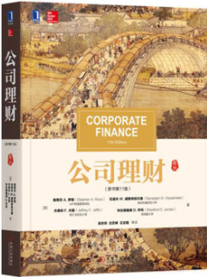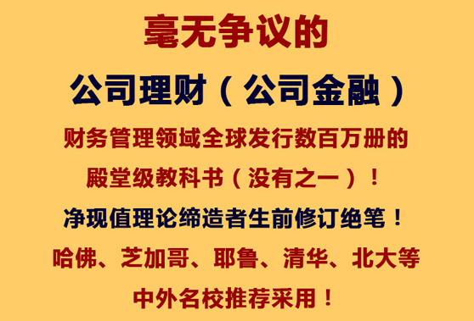

《公司理财》(原书第11版)

本书是一本风靡全球的公司理财学教科书。它以独特的视角、完整而有力的概念重新构建了公司理财学的基本框架。全书围绕以NPV分析为主干的价值评估这条主线，紧密结合理财实践的需要，精选了公司理财的基本概念与观念、财务报表与长期财务计划、未来现金流量估价、资本预算、风险与报酬、资本成本与长期财务政策、短期财务计划与管理、国际公司理财等方面的核心内容。作者以平实的语言，配以丰富的案例、举例，系统、扼要、有效地传达了公司理财的基本观念、基本方法和实务技能。

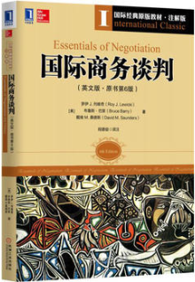《国际商务谈判(英文版 原书第6版)》——谈判领域经典英文教材

现实生活中，谈判无处不在。谈判能力是一种可以横向和纵向发展自己的能力，这种能力可以通过漫长的社会经验来获得，而且必须有一定的理性认识做基础。本书采用循序渐进、图形和案例相结合的方法，对谈判的基本原理、过程、框架、谈判者的特征、跨文化的谈判过程以及冲突的解决等问题进行了透彻的阐述。
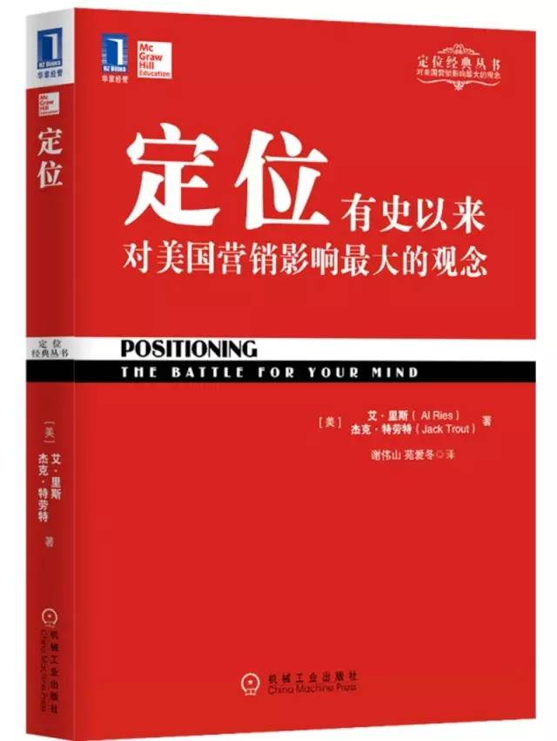《定位》

“史上百本第一商业经典”第一名（《FORTUNE》2009评选）周鸿祎力荐定位经典丛书！华章大师经典之定位系列，著名经济学家吴敬琏诚挚推荐：在面对市场情况下，怎么提高信息的效率，给你很多诀窍，推荐给企业家朋友们。定位专家谢伟山等人倾力经典重译。

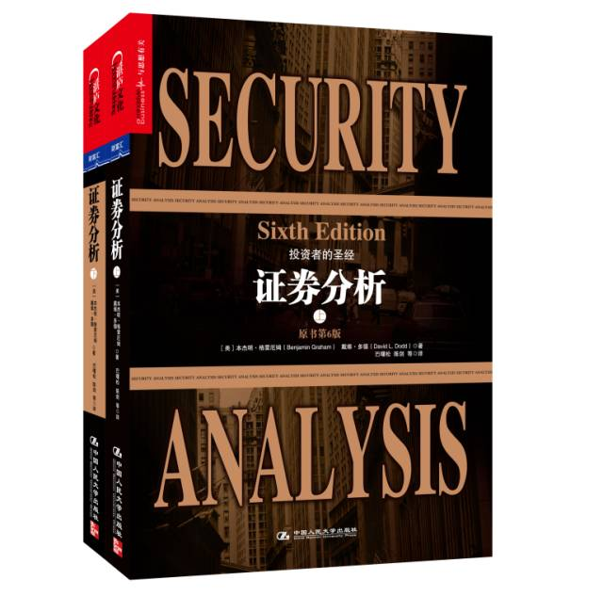《证券分析》

《证券分析》被誉为投资者的圣经，自1934年出版以来，八十年畅销不衰。市场反复证明，《证券分析》是价值投资的经典之作。《证券分析》第6版是1940年版本的升级版。而《证券分析》1940年版本是作者格雷厄姆和多德最满意的版本，也是股神巴菲特最为钟爱的版本。第6版在保持原书原貌的同时，增加了10位华尔街金融大家的导读，既表明了这本书在华尔街投资大师心目中的重要地位，也为这部经典著作增添了时代气息。
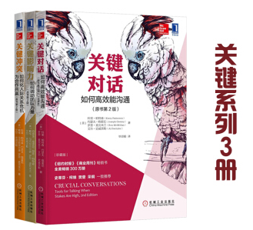《关键对话》系列

立竿见影的谈话、倾听、行动技巧，一经问世便高居纽约时报、商业周刊，亚马逊畅销书排行榜首位！当你向家人谈“开源节流”，他却只当是耳边风。要邻居遵守公德，对方却依然我行我素。要你的另一半浪漫些，对方却还是像根木头一样。请朋友还钱，朋友却总是找各种借口推托。当你遇到这些情况时，你是沉默以对，还是尖刻批评，抑或拍案而起？《关键对话》将帮助你以四两拨千斤的方式，利用各种沟通技巧，解决生活中难以应对的各种难题，成就无往不利的事业并拥有更快乐的人生。

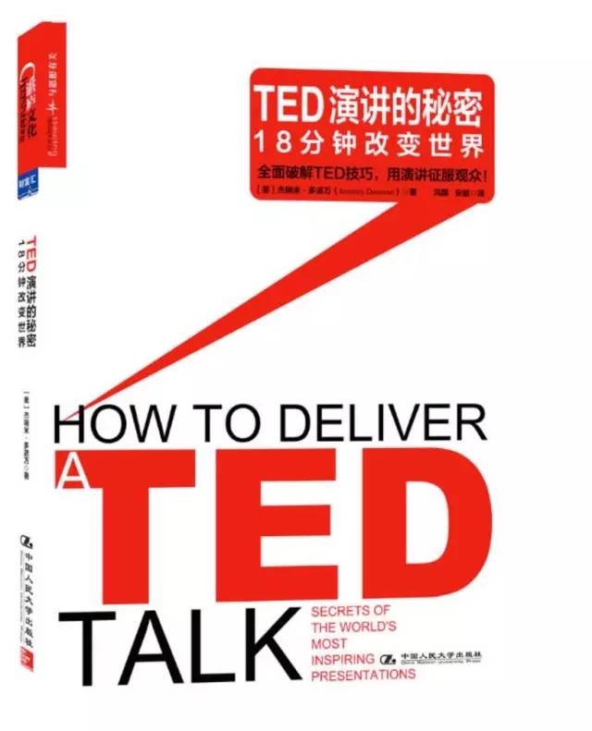《TED演讲的秘密》

首部全面解析TED演讲的实践力作！网易公开课专题力荐！65个卓越TED演讲二维码贯穿全书，打造全新可视化阅读。想要在18分钟内打动听众，需要具备超强的演讲技巧。本书从内容和技巧两方面入手，揭示演讲内容打动人心的秘密，分析演讲者引爆现场的技巧，帮你战胜比死亡更可怕的演讲。

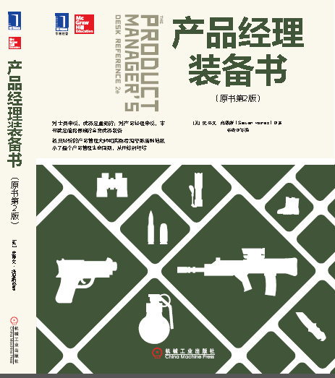《产品经理装备书》

在本书中，海恩斯用四个模块（模块1——产品管理的基础；模块2——通过使市场成为你的主要关注点来建立洞察力和制定战略；模块3——产品旅程的起点：新产品开发流程；模块4——继续这段旅程：上市后的产品管理），全景式地介绍了产品经理必须掌握的知识、工具和方法。作为一本工具手册，本书还在每章章末提供了实用且有效的提升产品管理经验值的问题（一共有200多个）。

本书不仅可以成为每位产品经理的案头必备，也值得商业院的MBA、EMBA以及企业总裁、负责销售和市场及运营的高管品鉴。

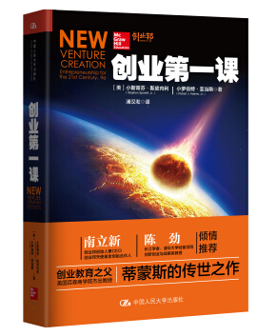《创业第一课》

创业邦创始人兼CEO南立新、清华大学经管学院教授陈劲倾情推荐！ 创业教育之父、美国哈佛商学院和百森商学院杰出教授蒂蒙斯的传世经典！ 广受美国创业者和商学院追捧的创业读本。囊括了创业者所需的整个创业过程的思想、方法、技能和工具。

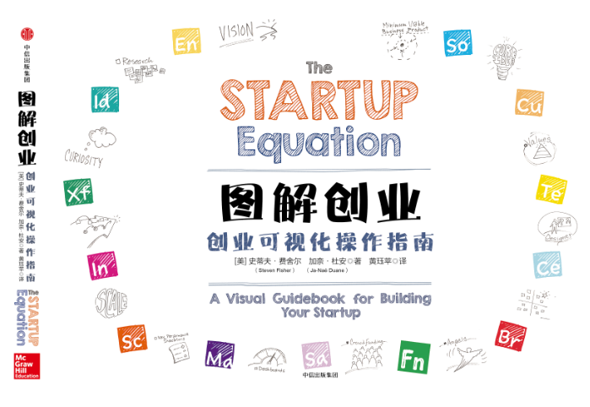《图解创业》

你有创办一家新公司的好主意，然后该怎么做？如何把这个好主意变成成功的企业？《图解创业》所要告诉你的就是：创业的过程其实就像是在解一道方程式，只要你把相关的元素填在合适的位置，就一定能得到令自己满意的答案。书中包括配有插图的商业案例，这些案例来自创业孵化公司TechStars、美国风险投资公司500Startups等公司。作者还对全球40多位企业家进行了深度访谈。通过书中形象生动的路线图，你将知道如何为自己独特的梦想制订成功的商业计划。
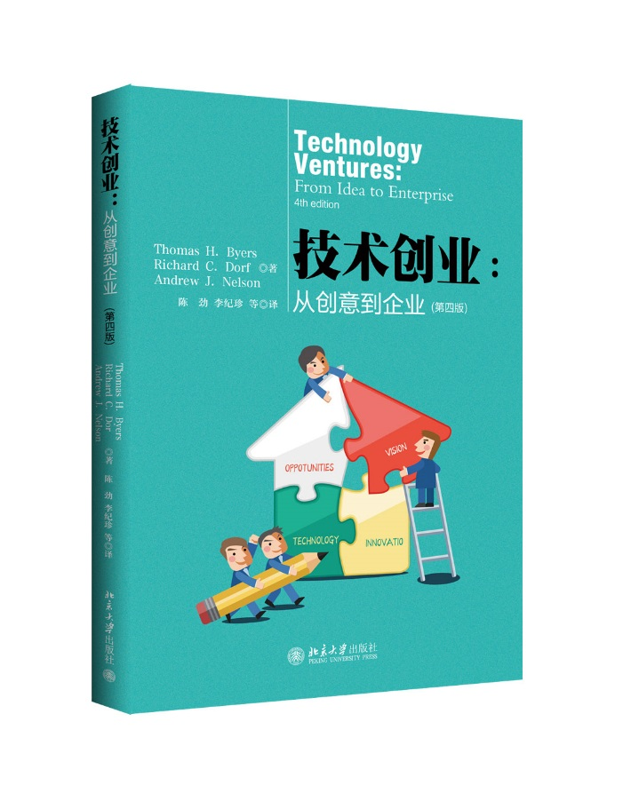《技术创业》

如果你有技术背景，要如何成立一家新公司？，你是否正在寻找一本快速入门、轻松的创业读物，这本书会给你带来超过预期的惊喜。本书用通俗的语言、一步步地将读者带入一个创业的情境，内容基本上涵盖了新建一家技术企业所有的关键问题，如步骤、法律问题、营销、人力资源管理等。

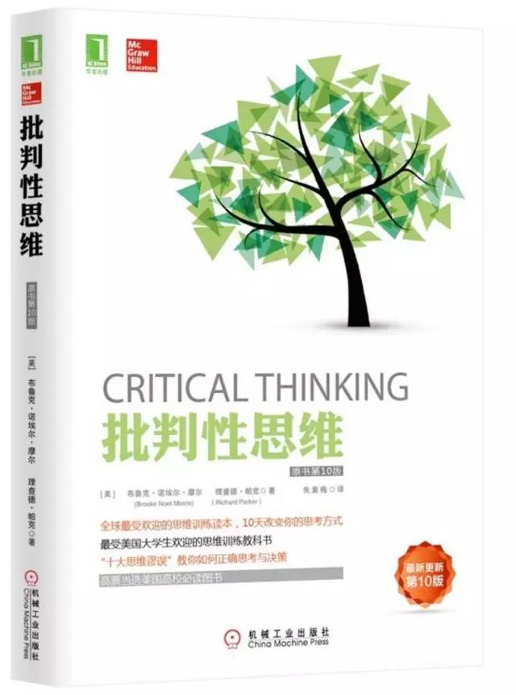《批判性思维》

全球广受欢迎的思维训练读本，10天改变你的思考方式。“十大思维谬误”教你如何正确思考与决策。高票当选美国高校必读图书。

《批判性思维》(原书第10版)从批判性思维的重要性和必要性说起，就如何进行正确地思维和清晰地写作，到有效论证的规则、合理的演绎和归纳推理，再到道德、法律和美学的论证进行了详细阐述，同时还列举了各种以修辞手法来掩盖虚假论证的例子，对批判性思维进行了全面的论述，帮助读者全面了解和掌握合理而正确的思维基本原则、规则、要求、技巧和训练方法。

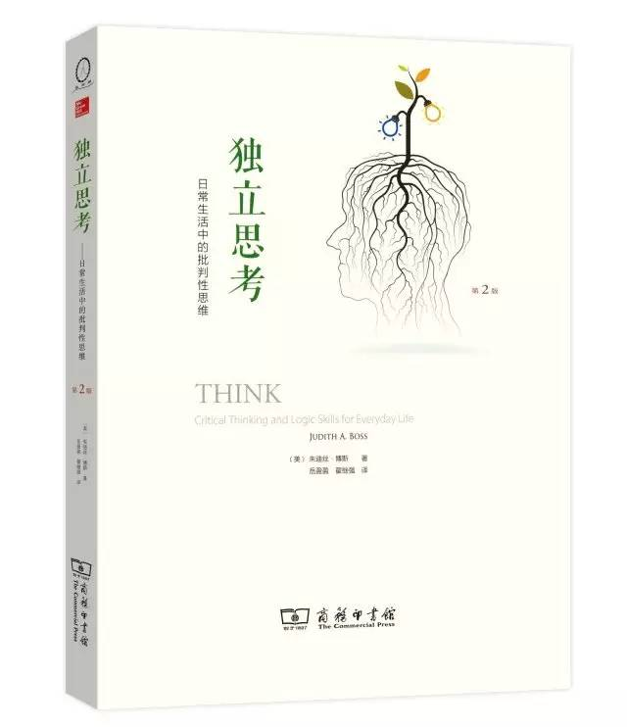《独立思考》---教你如何在实际生活中使用批判性思维技能；

美国广受欢迎的批判性思维教科书，数百所院校采用本书作为课程教材；国内“批判性思维”全彩杂志书，铜版纸印刷，阅读体验极佳；循序渐进，简单易懂，破除阻碍批判性思维的错误观念和陋习，建立思维的正确观念和良好习惯，逐步带领你成为更具有创造力和批判力的独立思考者；深入社会、经济、政治、环境、商业、媒体、科学等现实领域，结合作者精心设计的“思想库”“分析图片”“行动中的批判性思维”“独立思考”等专栏，帮助你理论运用于实践，在日常生活中运用批判性思维技能；批判性思维不仅是思维技能，更是我们识别和解决日常生活中各种问题的方法，而且与一个人的成长密不可分！

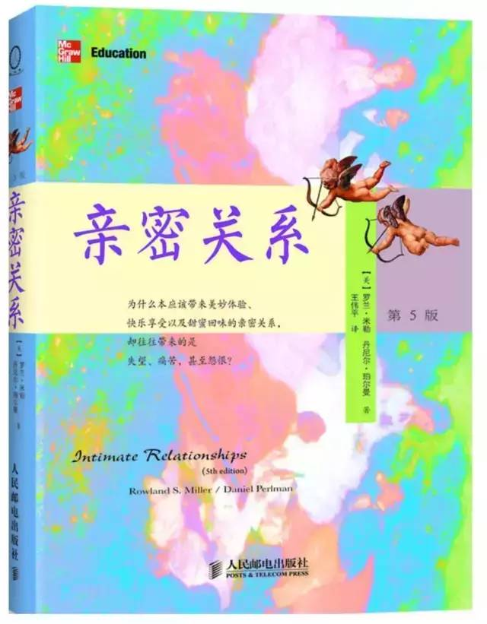《亲密关系》

人是社会性动物，“爱”与“被爱”是人的基本需求。为什么他结婚前不穿好衣服不上饭桌，婚后却喜欢歪在沙发上，边吃零食边剔牙，还不时放一个很响的屁?为什么冰雪聪明的她，却总是*后一个才知道另一半在欺骗自己?爱情和性欲真是由大脑的不同区域控制的吗? 童年期的经历真能决定未来婚姻是否幸福吗? 难道真有一种能够决定“出轨”的基因吗? 难道异性友谊真的无法避免“性”的尴尬吗?《亲密关系》可以帮你解决这些疑问，她能使你做的更好!

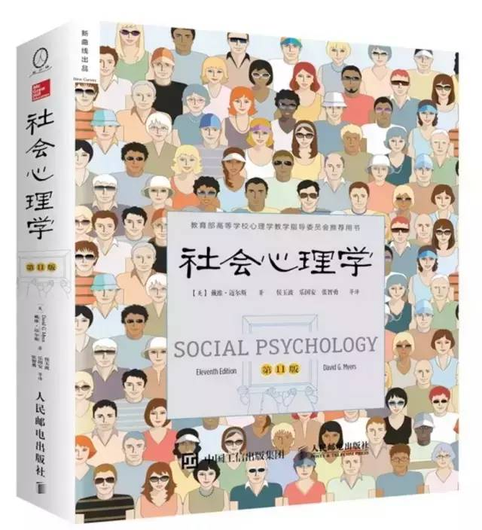《社会心理学》

曾被翻译成12种语言，全球有800多万人用它来学习社会心理学，中文版曾重印42次，销量逾40万，津巴多和彭凯平联袂推荐！

本书将科学的严谨性和人文的宽泛性巧妙地结合，兼具感性和理性，能让读者在愉快的阅读过程中轻松掌握心理学知识。借助“聚焦”关注社会心理学历史上的一些经典研究；通过“研究特写”介绍当前社会心理学的一些重大发现；而“研究背后的故事”则能让读者了解这些社会心理学大师们的研究之路。社会心理学的入门之作！

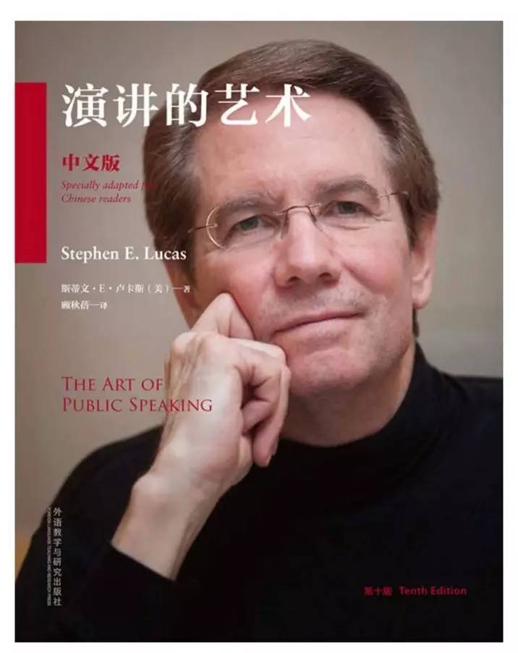《演讲的艺术》

在国际上被誉为“演讲圣经”的《演讲的艺术》自1983年出版以来，已连续出版30年，再版10次，全球发行近千万册，始终高居美国演讲教科书销售榜榜首。目前全球数千所大学使用本书作为演讲课教材，数千万读者因本书而受益终生。

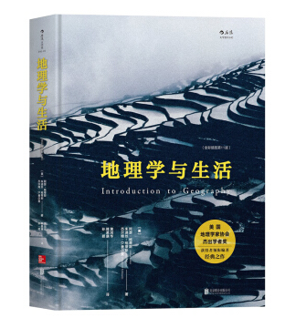《地理学与生活》
生活中应知晓的地理学常识；完善自我，掌握新的洞察力，地理学视角看世界；首部整合各分支学科的地理学译著；知识点全面系统又贴近人的实际生活；独特专栏紧密追踪公共政策，将地理学与现实话题紧密结合。

相对于其他地理学书籍，本书特别突出了地理学与生活的相关性。对人体有害的天气现象、城市土地利用模式、城市形态的变化、城市垃圾与危险废物的处理等与我们生活密切相关的问题均有涉及。平实、生动的文字与丰富的实例，使本书极具可读性，读者通过本书亦会获得一种新的思维方式。
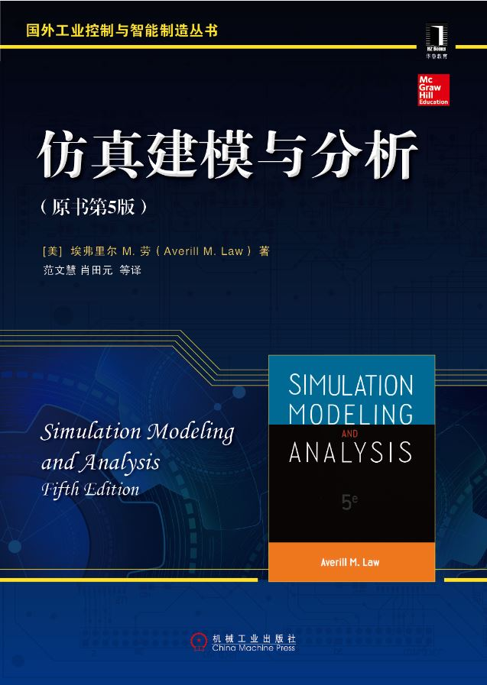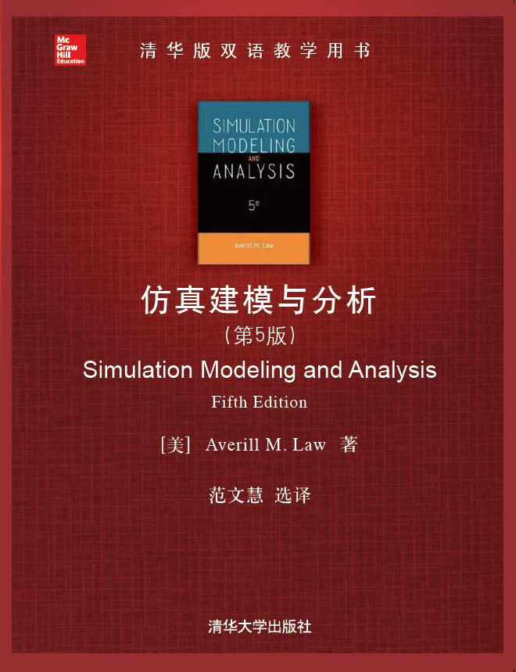《仿真建模与分析》仿真领域的“圣经”

把实际系统建立成物理模型或数学模型进行研究，然后把对模型实验研究的结果应用到实际系统中去，这种方法就叫做模拟仿真研究，简称仿真。利用模型复现实际系统中发生的本质过程，并通过对系统模型的实验来研究存在的或设计中的系统，又称模拟。如何使用计算机对现实世界中各种设备或过程进行模拟或仿真呢？“Simulation Modeling and Analysis”将给你答案。

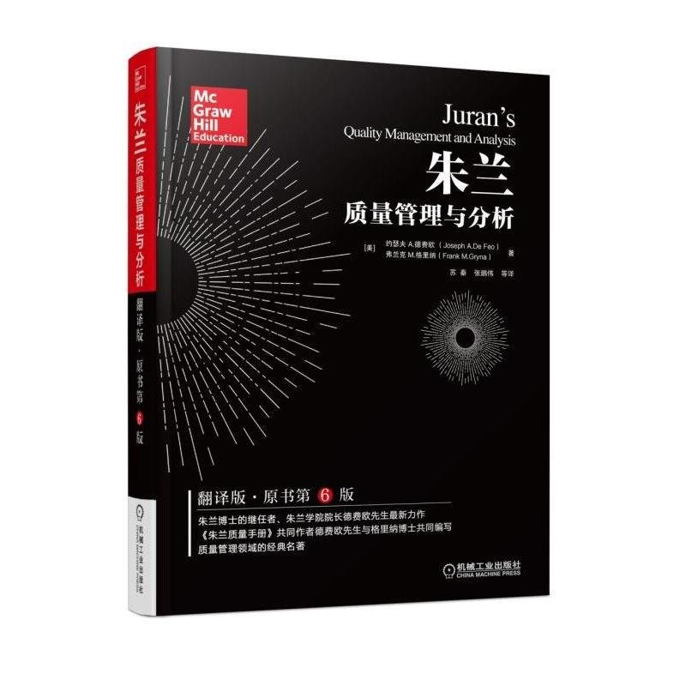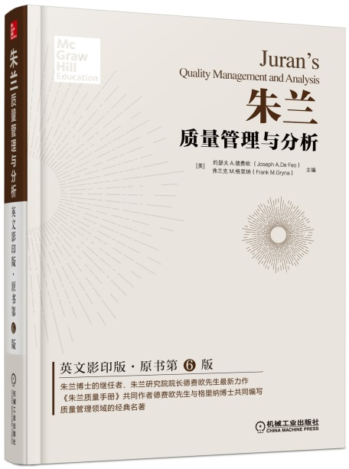《朱兰质量管理与分析》

为什么企业范围的质量管理的管理流程、技术手段及统计技术能够改善企业的经营业绩？如何对质量的价值进行经济评价，并且同管理人员、技术人员和用户进行有效的沟通？书中对质量管理的深刻见解和实践工具可以帮助学生和专业读者成长为更出色的管理者、技术人员和质量专家。该书还可供准备参加注册质量工程师、可靠性工程师、质量经理以及精益六西格玛绿带和黑带等认证的读者参考使用。

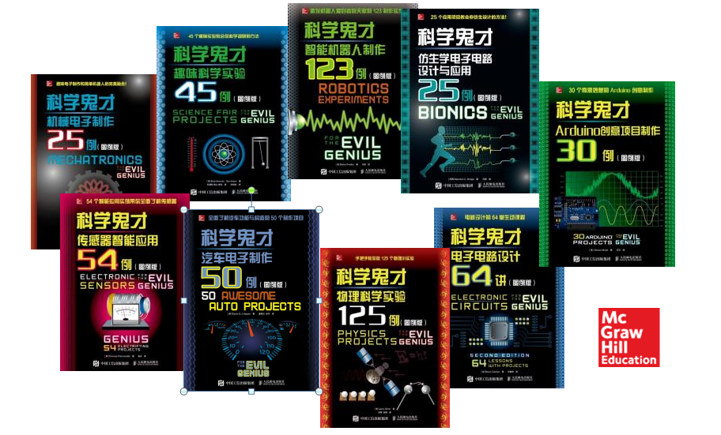《科学鬼才》系列图书
此系列图书以物理实验、电子电工、单片机、Arduino、树莓派、传感器、机器人等领域为主线，融入大量趣味制作实例，深入浅出地讲解时下流行的话题。制作材料多源自生活，制作成果在生活中都能使用。读者对象为电子制作发烧友（包括但不限于成人、大学生、高中生、初中生），创客。

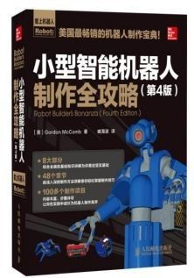 《小型智能机器人》
很多人对如何制作机器人无从下手，不知道哪些组件是必需的，怎样一步步地设计、制作一个机器人。如果想自己创造一个小型机器人，准备一本全面的制作教材是很有必要的。《小型智能机器人制作全攻略（第4版）》是小型智能机器人制作的资料宝典，通过实例讲解，告诉你制作机器人需要掌握的综合知识，内容翔实，通俗易懂。初学者可以边玩边学，了解小型智能机器人设计、制作和使用的技巧。有一定制作经验的爱好者也可以从《小型智能机器人制作全攻略（第4版）》中“淘”到不少好点子。

